INTERVENCIÓN EN LA JUNTA DE RIEGO CHIRIYACU LUCERO, CANTON CALVAS
FECHA: 2015-09-09
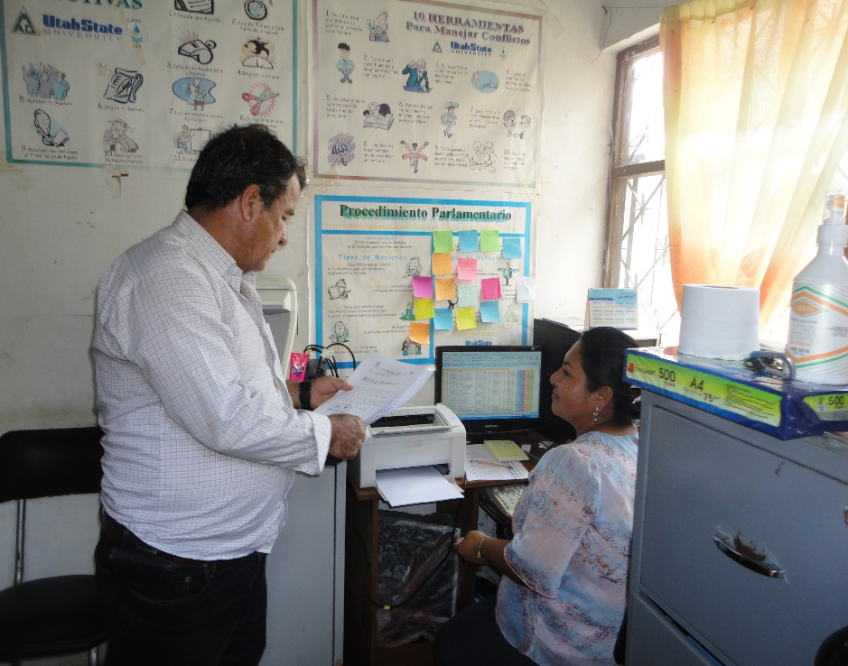

INTERVENCIÓN EN LA JUNTA DE RIEGO PAQUIZHAPA, PARROQUIA URDANETA, CANTON SARAGURO
FECHA: 2015-09-10
